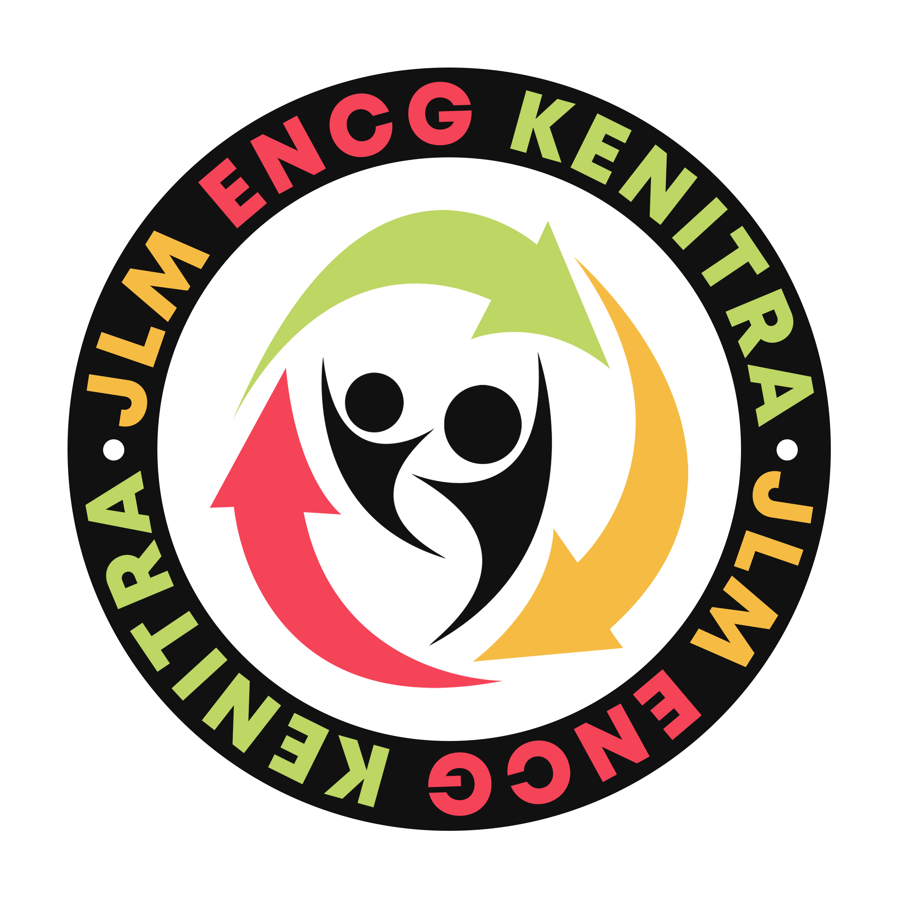

Kénitra, le 11 avril 2022

Communiqué de presse

JLM ENCG-K organise la 1ère édition de All Talk

Le club Jeunes Leaders Marocains de l'École Nationale de Commerce et de Gestion de Kénitra organise la première édition de All Talk, un événement ayant pour objectif d'inspirer la jeunesse marocaine en l'encourageant à entreprendre et à devenir acteurs majeurs du changement au sein de la société.

Ce nouveau concept consiste à inviter des personnalités de haut calibre ayant des parcours inspirants, chacune dans son domaine, pour partager leurs diverses expériences. Le but étant de permettre à l'audience de s'inspirer des histoires de ces personnes dans un cadre de convivialité et de partage.

All Talk aura lieu le dimanche 17 avril 2022 au sein des locaux de l'ENCG Kénitra.

Qui sommes-nous ?

Réunissant plus de 100 étudiants de l’Ecole Nationale de Commerce et de Gestion de Kénitra, JLM ENCG KENITRA est un club organisant tout au long de l’année universitaire des formations, des événements et des compétitions visant à inculquer aux jeunes étudiants un esprit entrepreneurial en les encourageant à créer et piloter leurs propres projets répondant aux besoins économiques, sociaux et environnementaux de la population marocaine.

Notre mission :

Développer l'esprit entrepreneurial et de solidarité chez les jeunes tout en participant au développement de leurs communautés et de leur pays.

Notre vision :

Faire des jeunes marocains des acteurs majeurs dans l'amélioration du niveau de vie des populations en situation précaire et dans le développement socio-économique du Maroc.

Contactez-nous :

Tél : 06 70 10 08 98
E-mail : zineb.amzilpro@gmail.com

